8.2. Внедрение инновационных методик и технологий оздоровительной физической культуры в уроки физкультуры
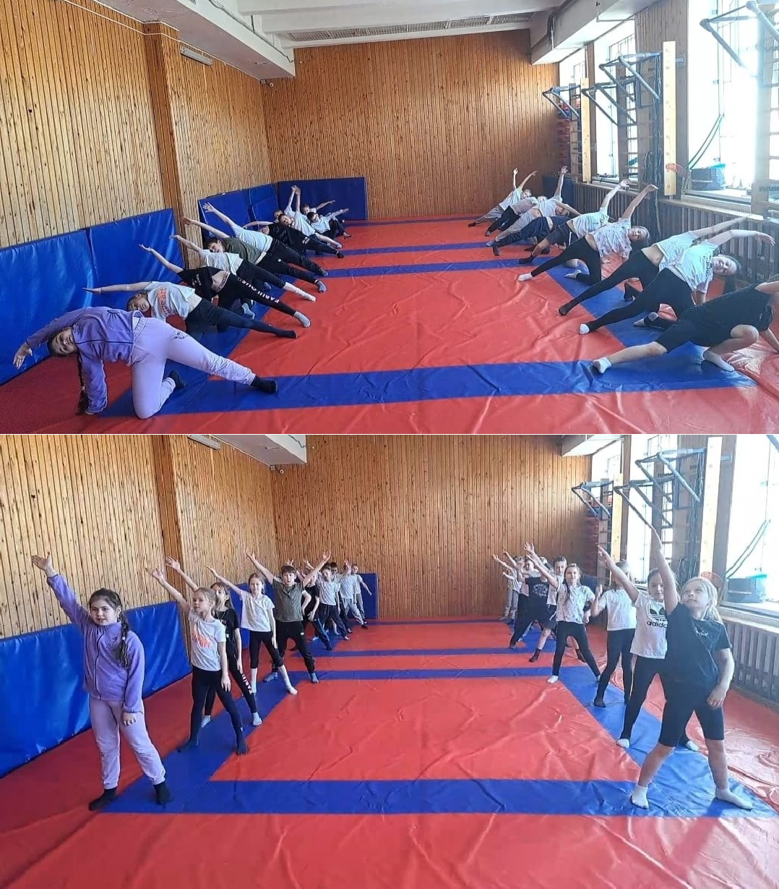
С целью повышения эффективности уроков физической культуры учителя используют комплексы ритмической гимнастики для сочетания базовой и вариативной части программы по физическому воспитанию с направленным развитием двигательных способностей. Ритмическая гимнастика повышает интерес у школьников к урокам физкультуры, создаёт у них положительный эмоциональный фон https://vk.com/wall-210734179_2038

